DAFTAR PUSTAKA

Adei Heryanai. 2021i. “Teorii Organisasii”. Artikel Kepemimpinan Berfikir Sistem.
Agusi Miftakusi Sururi, Auliai Rahmawatii. 12018. “Organisasi Luari Sekolah Untuk Peningkatan”. Jurnal Ta’dib : Jurnal Pendidikan Islam. 7(1), 347–56.
Ahmadi Rijalii. 2019i. “Analisis Data Kualitatif”. Jurnal Alhadharah Ilmu Dakwah. 17 (33) 81-95
Amitai Dianandai. 2018i. “Psikologi Remaja & Permasalahannya”. Jurnal Istighna. 1(1), 116–133.
Ditha Prasanti, & Dinda Rahma Fitriani. 2018. “Pembentukan Karakter Anak Usia Dini”. Jurnal obsesi. 2(1), 13–19.
Fadhallah. 2020. Wawancara. Jakarta : Unj Press.
Faridah Alawiyah. 2020. Pembentukan Karakter Melalui Pembiasaan. Jurnal Aspirasi. 3(1), 87-101.
Hartini. 2017. Perkembangan Fisik dan Body Image Remaja. Jurnal Islamic Counseling. 1(02), 27–54.
Herii Gunawani. 20141. Pendidikan Karakter Konsep dan Implementasi. Bandung: Alfabeta.
Khamim Zarkasih Saputroi. 20181. Memahami Ciri dan Tugas Perkembangan Masa Remaja. Jurnal Aplikasi Ilmu-ilmu Agama. 17(1), 25-32.
Kusno Effendii. 20161. Proses dan Keterampilan Konseling. Yogyakarta : Pustaka Pelajar.
Latifah Nur Ahyani, Dwi Astuti. 2018. Psikologi Perkembangan Anak dan Remaja. Kudus : Badan Penerbit Universitas Muria Kudus
Mannan Audah., 2017. “Pembinaan Moral Dalam Membentuk Karakter Remaja”. Jurnal Aqidah-Ta.
Muhammad Ali Ramdhani. 2014. “Lingkungan Pendidikan dalam Implementasi Pendidikan Karakter”. Jurnal Pendidikan Universitas Garut. 01 (08), 28-37.
Muhammad Rijali Fadlii. 2021. Memahami Desain Metode Penelitian Kualitatif. Jurnal Humanika. 21 (1), 33-54
Moleong, Lexy. J. 20161. Metodologi Penelitian Kualitatif Edisi Revisi. Bandung : PT. Remaja Rosdakarya.
Prayitnoi. (2017). Konseling Profesional Yang Berhasil. Jakarta: Raja Grafindo Persada.
Ramlii. 2023. “Metodologi Penelitian Kualitatif” Aceh : Yayasan Penerbit Muhammad Zaini.
Rahmi Sofahi. 2020. Layanan Bimbingan Dan Konseling Pada Masa Covid-19. Jurnal Konseling Komprehensif. 7(2), 58—67.
Ratnaningtyasi, Saputra, dkk. 20211. "Metodologi Penelitian Kualitatif". Aceh : Yayasan Penerbit Muhammad Zaini.
Rukayai. 2019. Aku Bimbingan dan Konseling. Jakarta : Guepedia.
Sembiring, Widiastuti, Tobing, dkk. 2019. “Character Formation Based on North Sumatra Local Wisdom Through Orchestral Learning in Music Education Study Program, Universitas Negeri Medan.” 2 (04), 312-325.
Soerjono Soekanto, Budi Sulistyowatii. 20171. Sosiologi Suatu Pengantar Edisi Revisi. Jakarta : Raja Wali Pers.
Sri Mulyanii. 2022. Strategi Dakwah IPNU-IPPNU Dalam Mengatasi Kenakalan Remaja Di Kecamatan Banyakan Kediri. At-Tanzir Jurnal Ilmiah Prodi Komunikasi Penyiaran Islam. 13 (1), 39-60.
Sugiyono. 2016. Metode Penelitian Kuantitatif Kualitatif Dan R&D. Bandung: Alfabeta.
Tri Ermayanii. 2015. “Pembentukan Karakter Remaja Melalui Penampilan Hidup. Jurnal Pendidikan Karakter. 5 (02), 127–141.
Umi Rohmah. 2019. “Pengembangan Karakter Pada Anak Usia Dini (AUD)”. Al-Athfal Jurnal Pendidikan Anak. 4 (1), 85-102.
Zuhri Abdussamad. 2021. Metode Penelitian Kualitatif. Gorontalo : CV. Syakir Media Press.

LAMPIRAN
- Program dan kegiatan organisasi IPPNU periode 2022-2024
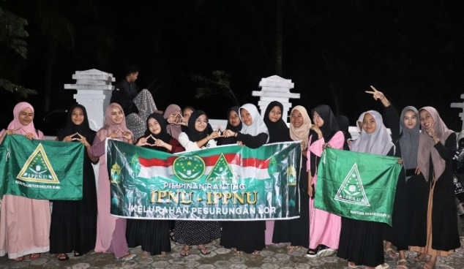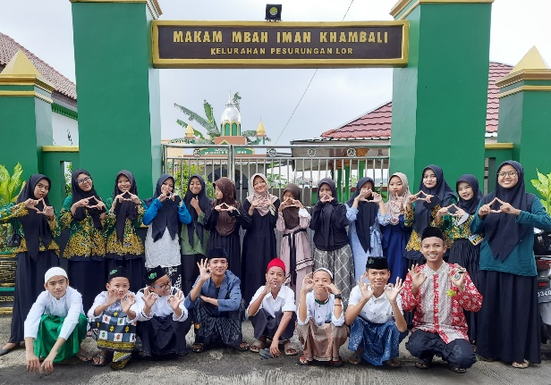
(Kegiatan Ziarah Makam)
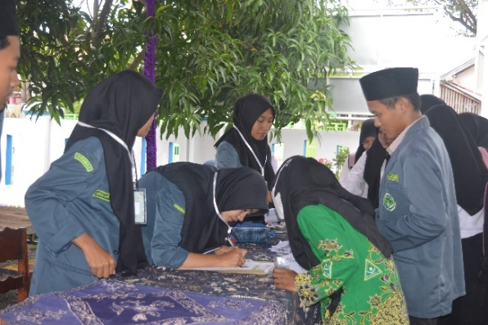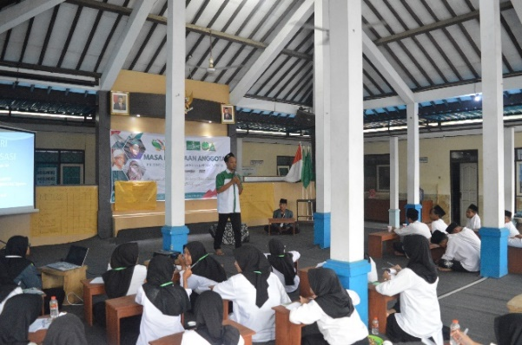
(Kegiatan MAKESTA)
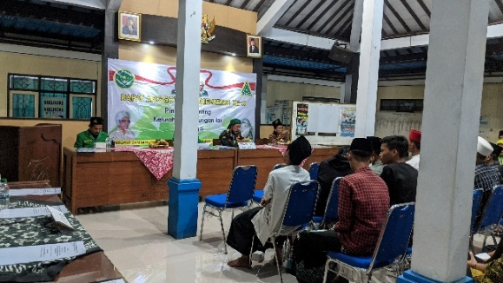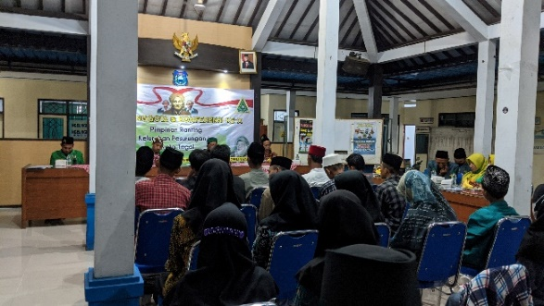
(Kegiatan Rapat Anggota atau Konferensi Ranting)
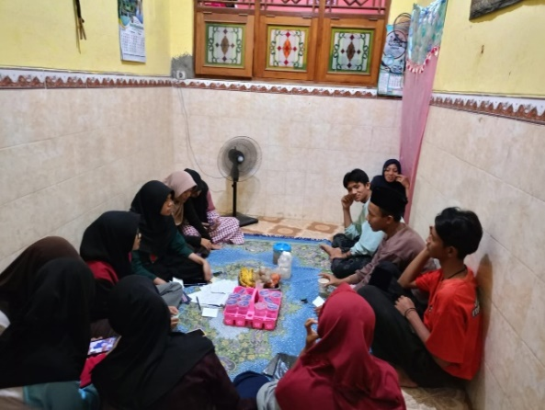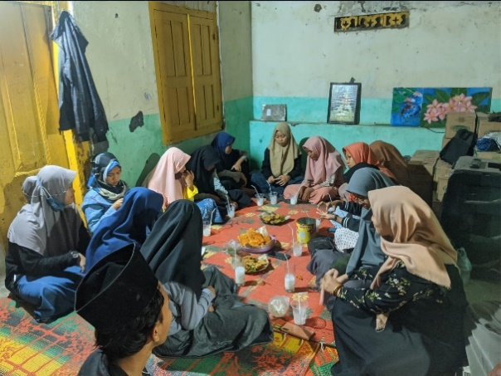
(Kegiatan Evaluasi Bulanan)
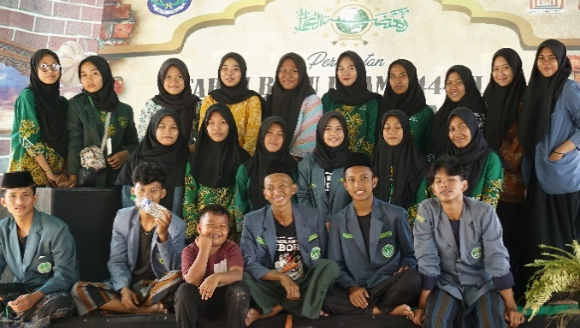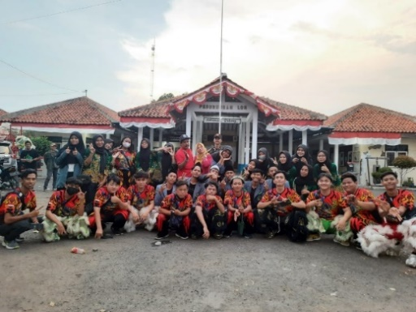
(Kegiatan Memperingati Hari Besar Islam)
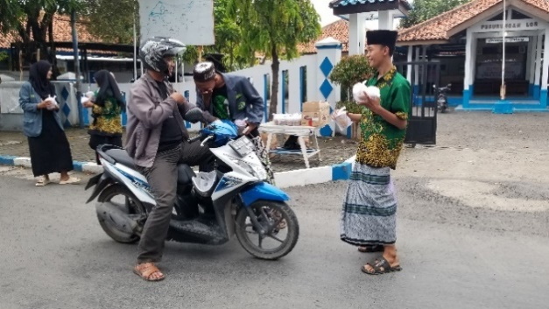
(Kegiatan Berbagi Takjil)
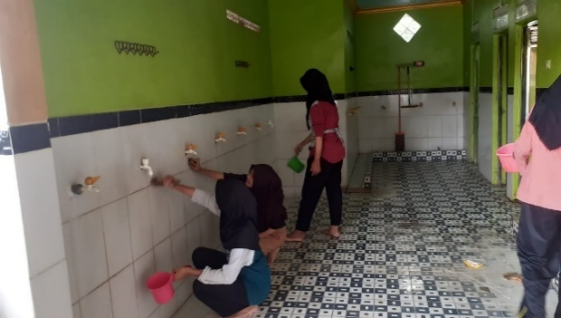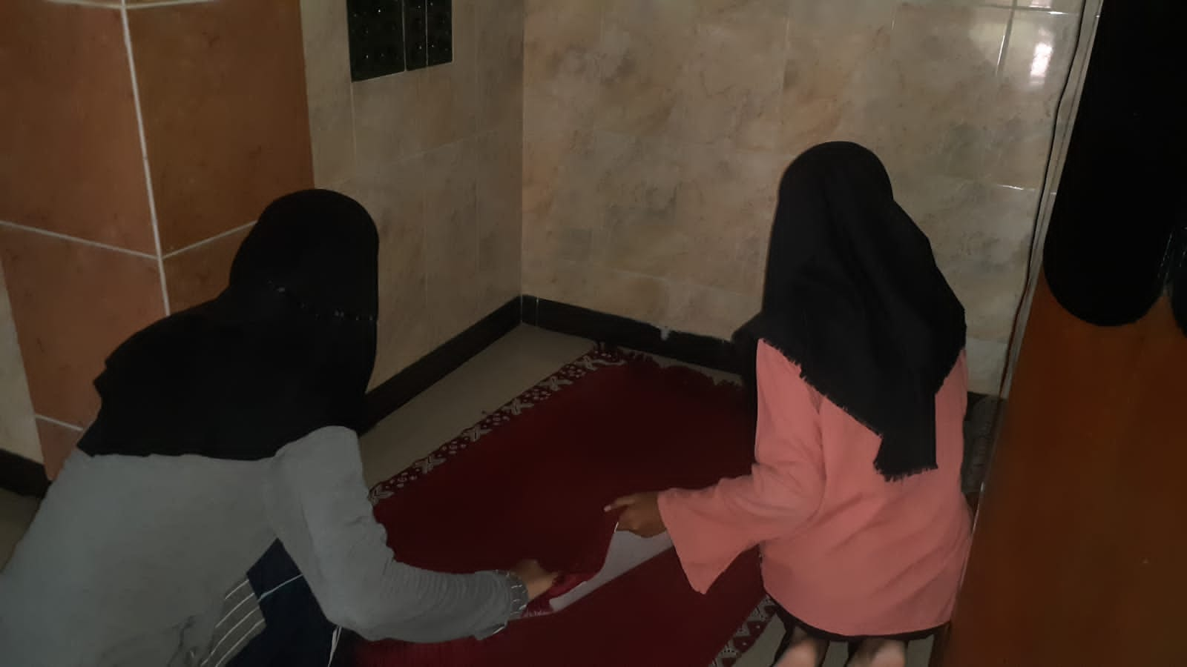
(Kegiatan Bersih-bersih Tempat Ibadah Umat Muslim)
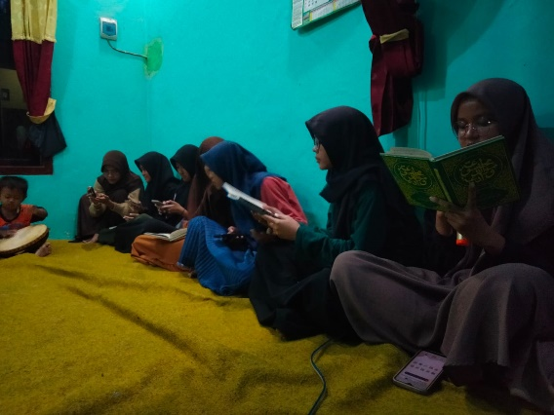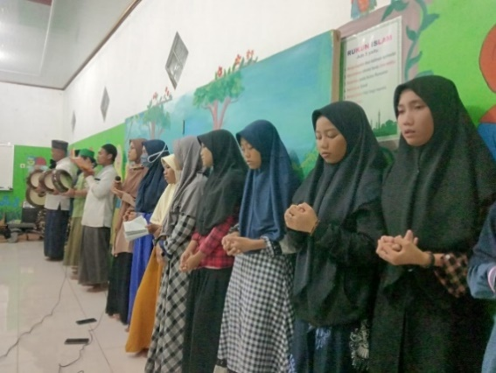
(Kegiatan Rutinan dan Evaluasi)
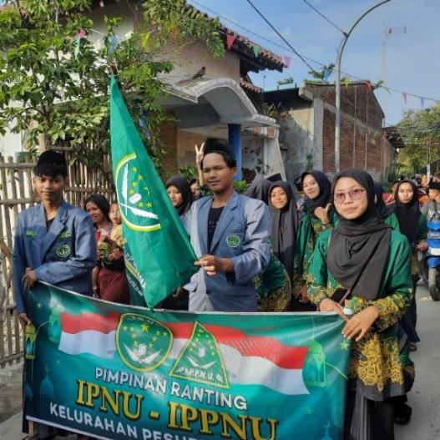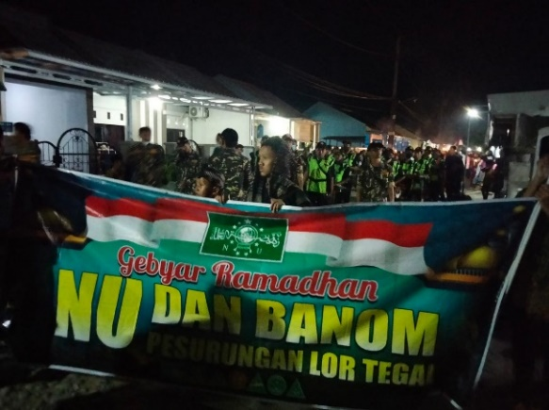
(Kegiatan Ikut Serta Memeriahkan Pawai Ta’aruf)
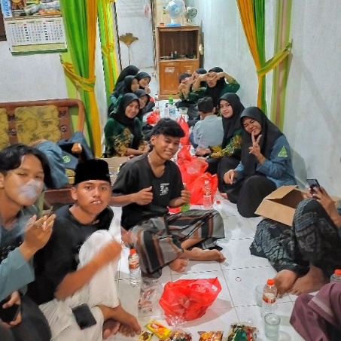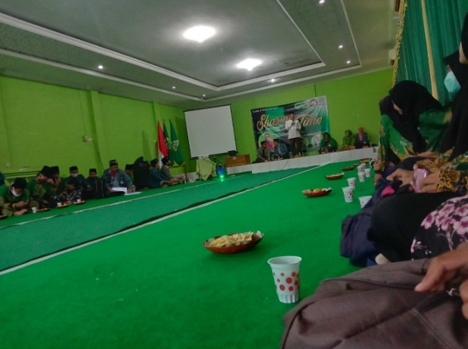
(Kegiatan Buka Bersama) (Ikut Serta Kegiatan IPPNU KotaTegal)
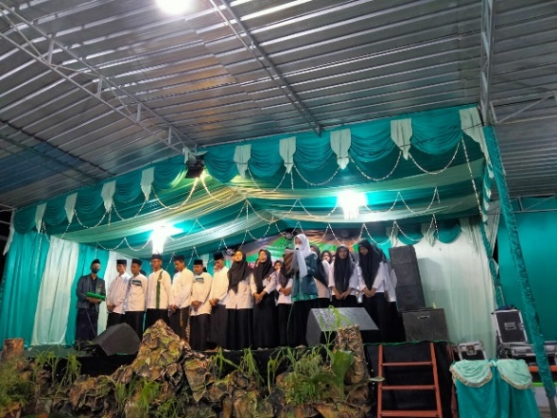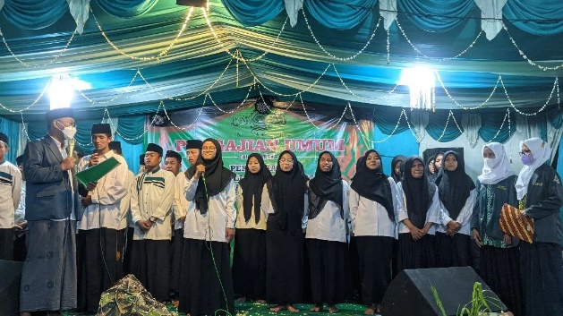
(Pelantikan IPPNU Periode 2022-2024)
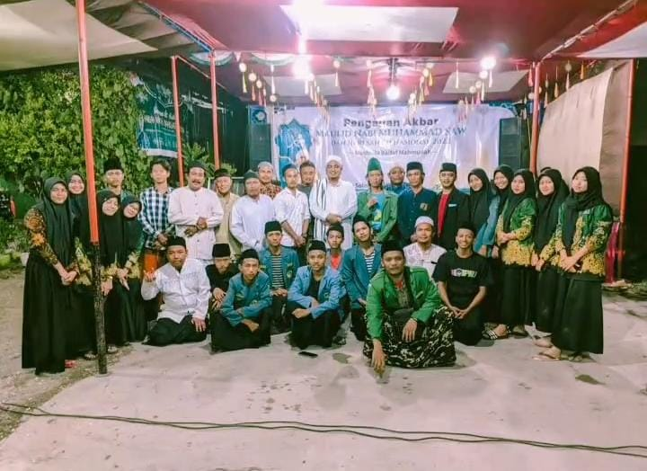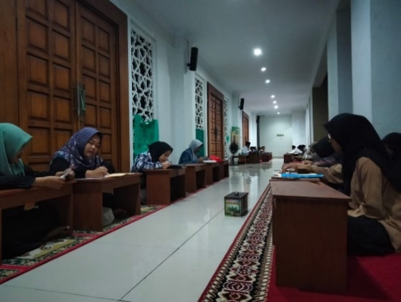
(Pengajian Maulid Nabi S.A.W) (Kegiatan Kajian Kitab Kuning)
- Tempat Kesekertariataan IPPNU Ranting Pesurungan Lor
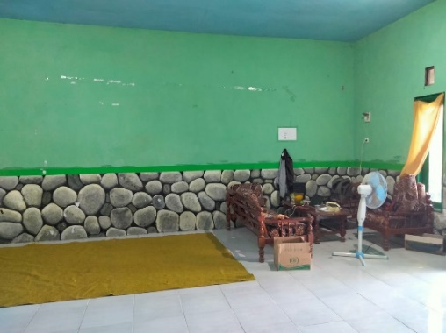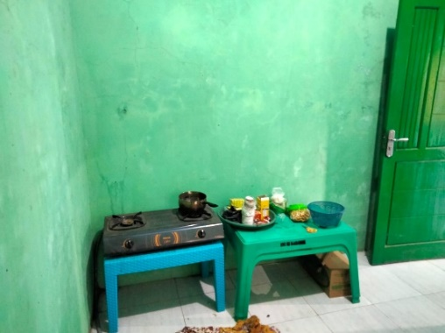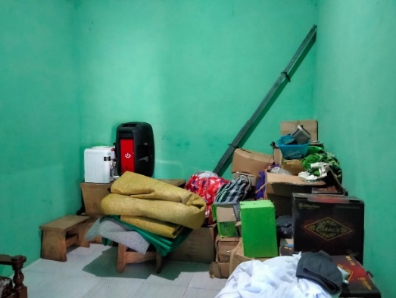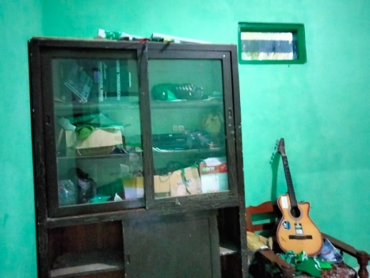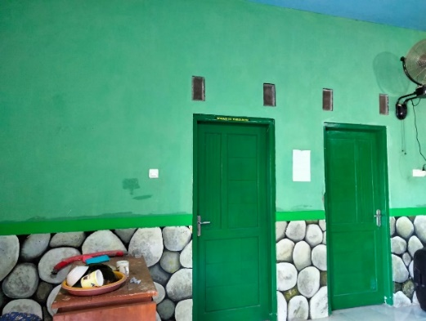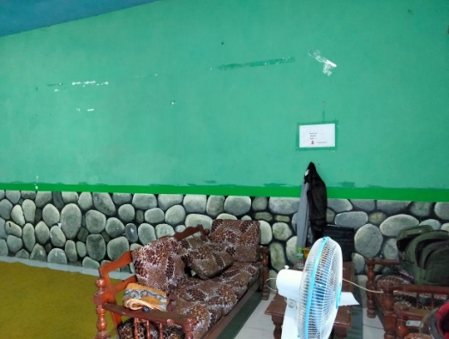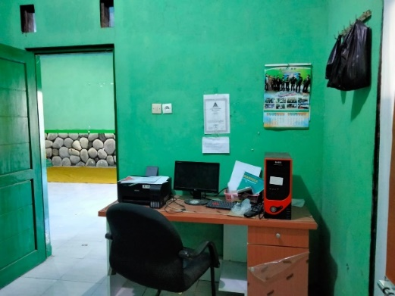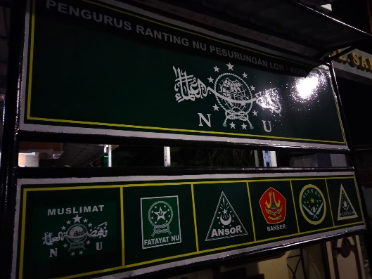

- Dokumentasi Dengan Responden
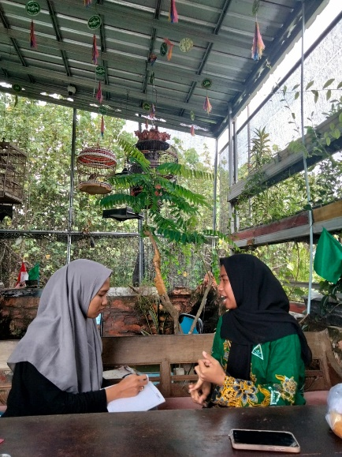
(Subyek Penguat CS, dan NP)
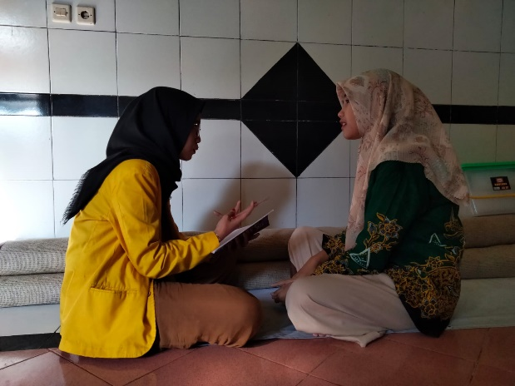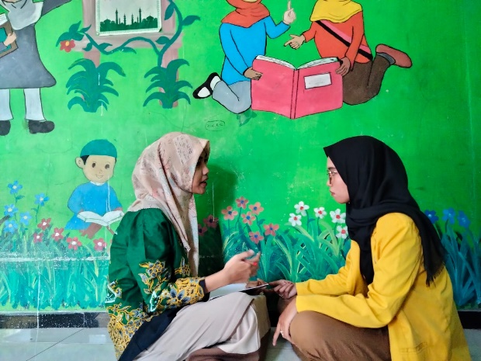
(Responden pertama L.E)
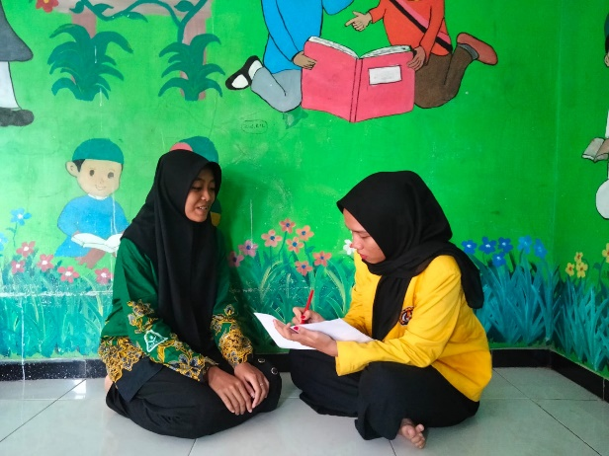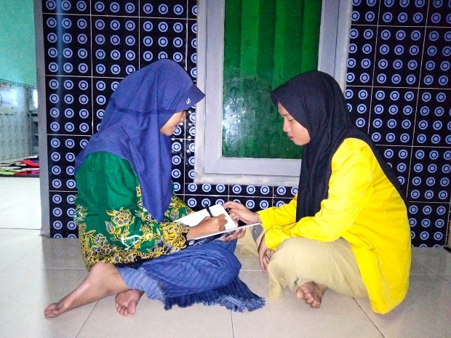
(Responden kedua F.I.S)
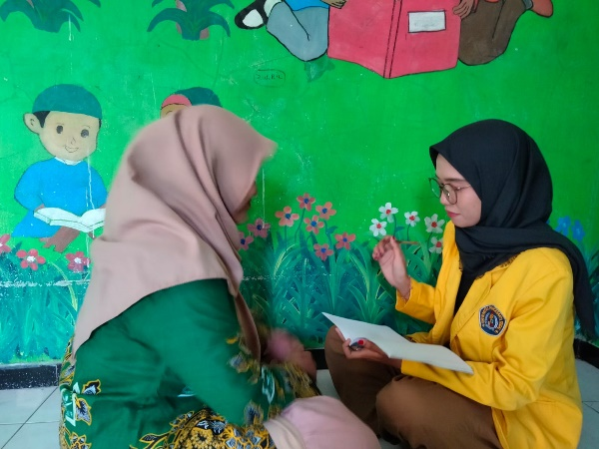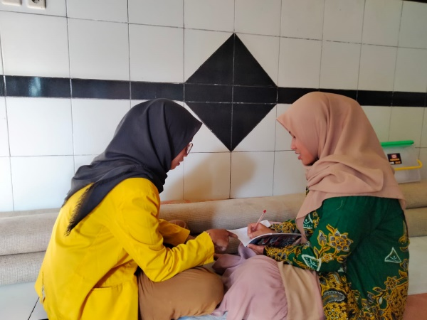
(Responden ketiga N.A)

Kisi-Kisi Pedoman Wawancara
Anggota IPPNU
No | Variabel | Indikator | Item Wawancara | Teknik
1 | Peran program dan kegiatan organisasi IPPNU | Mendeskripsikan peran program dan kegiatan IPPNU dalam pembentukan karakter | 1. Apa yang anda ketahui mengenai pembentukan karakkter?  2. Menurut anda, hal apa yang berkaitan antara pembentukan karakter dengan organisasi IPPNU?  3. Kegiatan apa saja yang sudah dilaksanakan yang dapat bertujuan untuk membentuk karakter diri?  4. Apa yang melatarbelakangi anda untuk mengikuti organisasi IPPNU? | Observasi  Wawancara  Dokumentasi
2 | Pembentukan Karakter | Strategi IPPNU dalam pembentukan karakter | 1. Bentuk sosialisasi seperti apakah untuk memperbaiki karakter yang telah diupayakan oleh pengurus untuk anggota IPPNU?  2. Program dan kegiatan apakah yang dapat memberikan sebuah manfaat dan tujuan yang baik? Terutama dapat berdampak untuk masyarakat.  3. Menurut anda, apa fungsi dari adanya organisasi IPPNU di Kelurahan Pesurungan Lor? | Observasi  Wawancara  Dokumentasi
3 | Pembentukan Karakter | Faktor pendukung dan penghambat dalam pembentukan karakter | 1. Faktor pendukung anda dalam mengikuti organisasi IPPNU itu karena apa?  2. Apakah selama mengikuti kegiatan di organisasi IPPNU, anda mengalami hambatan? | Observasi  Wawancara  Dokumentasi
4 | Konseling Individu | Hasil layanan konseling individu dalam pembentukan karakter | 1. Setelah mengikuti kegiatan pembentukan karakter yang ada di organisasi IPPNU, apakah anda mengalami suatu perubahan?  2. Perubahan seperti apa yang di peroleh dalam mengikuti kegiatan ini?

Kisi-Kisi Pedoman Wawancara
Pengurus IPPNU
No | Variabel | Indikator | Item Wawancara | Teknik
1 | Peran program dan kegiatan organisasi IPPNU | Mendeskripsikan peran program dan kegiatan IPPNU dalam pembentukan karakter | 1. Apakah ada program dan kegiatan yang dapat membentuk karakter anggota?  2. Teknik untuk mengembalikan semangat dan teknik dalam menerapkan pengkaderan terhadap anggota IPPNU  3. Program dan kegiatan apa yang dapat melatih anggota IPPNU dalam membentuk suatu karakter? | Observasi  Wawancara  Dokumentasi
2 | Pembentukan karakter | Strategi IPPNU dalam pembentukan karakter | 1. Apakah ada kegiatan religius yang dapat meningkatkan suatu karakter? Jika ada tujuan adanya kegiatan religius itu untuk apa  2. Bentuk sosialisasi untuk memperbaiki karakter remaja putri di kalangan organisasi IPPNU  3. Apakah ada bentuk kegiatan pembiasaan khusus terutama dalam pembiasaan karakter IPPNU? | Observasi  Wawancara  Dokumentasi
3 | Pembentukan karakter | Faktor pendukung dan penghambat dalam pembentukan karakter | 1. Apakah terdapat faktor pendukung dan hambatan ketika dalam melaksanakan kegiatan yang telah disusun rapih? Jika ada hambatan itu apa saja | Observasi  Wawancara  Dokumentasi
4 | Konseling individu | Hasil layanan konseling individu dalam pembentukan karakter | 1. Apakah ada suatu teguran, peringatan, atau memberikan sangsi jika ada anggota yang melakukan suatu kesalahan yang tidak sesuai dengan peraturan yang ditetapkan dari awal  2. Apakah ada perubahan dengan para anggota setelah adanya penelitian ini? Jika ada perubahan seperti apa. | Observasi  Wawancara  Dokumentasi

Jenis Kegiatan Organisasi IPPNU Periode 2022-2024
Ranting Kelurahan Pesurungan Lor Kecamatan Margadana Kota Tegal
NO | Bentuk Kegiatan Organisasi IPPNU Periode 2022-2024
1 | Pertemuan rutin IPPNU
2 | Rapat rutin pengurus
3 | Mengantarkan surat organisasi
4 | Mengadakan diskusi agama islam dan umum
5 | Mengadakan pengkaderan (MAKESTA)
6 | Membudayakan mars IPPNU
7 | Mengadakan ziarah lokal ke ulama Tegal
8 | Bersilaturahmi kejam’iyah-jam’iyah
9 | Mengaktifkan penyebaran informasi melalui media sosial
10 | Mengadakan pelatihan public speaking
11 | Mengadakan kerja bakti dan gotong royong
12 | Berpartisipasi dalam kegiatan NU
13 | Mengadakan bakti sosial
14 | Mengupayakan dana sosial berupa koin NU
15 | Bertakziyah ke rumah pengurus, anggota, atau pembina yang sedang terkena musibah
16 | Mengadakan dan ikut serta kegiatan PHBI
17 | Bersilaturahmi ke pembina IPPNU
18 | Kegiatan pada saat bulan khusus
19 | Raker (Rapat Kerja)
20 | Pengajian kitab kuning

Sarana dan Prasarana IPNU Ranting Kelurahan Pesurungan Lor
Periode 2022-2024
NO | Nama Barang | Peroleh | IPPNU | KET
1 | Bendera Organisasi | Kas Organisasi | 1 | Baik
2 | Bendera Merah Putih | Kas Organisasi | 1 | Baik
3 | Stempel Organisasi | Kas Organisasi | 2 | Baik
4 | Buku Induk | Kas Organisasi | 1 | Baik
5 | Buku Absen Kegiatan Rutin | Kas Organisasi | 1 | Baik
6 | Buku Agenda | Kas Organisasi | 1 | Baik
7 | Buku Notulen | Kas Organisasi | 3 | Baik
8 | Buku Tamu | Kas Organisasi | 2 | Baik
9 | Buku Kas | Kas Organisasi | 2 | Baik
10 | Alat Rebana | Kas Organisasi | 1 set | Baik
11 | Seragam | Kas Organisasi | 25 | Baik
12 | Jilbab | Kas Organisasi | 25 | Baik
13 | Bener | Kas Panitia |  | Baik
14 | Bak Stempel | Kas Organisasi | 2 | Baik

Susunan Kepengurusan IPPNU Ranting Kelurahan Pesurungan Lor
Kecamatan Margadana Kota Tegal Periode 2022-2024

Pelindung ; Bapak Lurah Pesurungan Lor
Pembina : 1. Ibu Naimun
2. Ibu Rihana
3. Ibu Emi
4. Ibu Kesih
5. Rekanita Eka Windah Sari, S.Pd
6. Rekanita Bilqis Nur Faizati, S.Pd

PENGURUS HARIAN

Ketua : Nita Putri Aprilyani
Wakil Ketua I : Chairani Nur Hanifa
Sekretaris : Cika Sri Azizah
Wakil Sekretaris : 1. Cantika Rizqi Amalia
2. Kholifatun Nikmah
Bendahara : Vicka Fauziyah. E
Wakil Bendahara : F. Suci Indah .B

DEPARTEMEN-DEPARTEMEN

- Departemen Pendidikan dan Pengkaderan
Koordinator : Paoundry Ika Dianur
Anggota : 1. Nur Maghfiratun Nisa
2. Riska Putri Alini
3. Dinda Sakinah
- Departemen Dakwah dan Organisasi
Koordinator : Dwi Pujawati
Anggota : 1. Haniatun Wahyuni
2. Sofia Floranita
3. Ayu Wandira
4. Diah Amelia Putri
- Departemen Seni Budaya dan Olahraga
Koordinator : Putri Indri Agustin
Anggota : 1. Nisya Tri Oktavia
2. Nur Annafidatul Kulub
- Departemen Jaringan Komunikasi dan Informatika
Koordinator : Putri Ayu
Anggota : 1. Alfiyah Nur Izzati
2. Reka Dini Fransiska
3. Diah Ayu Retno
4. Larasati Eka Widiastuti

Daily Schedule Responden I
L.E

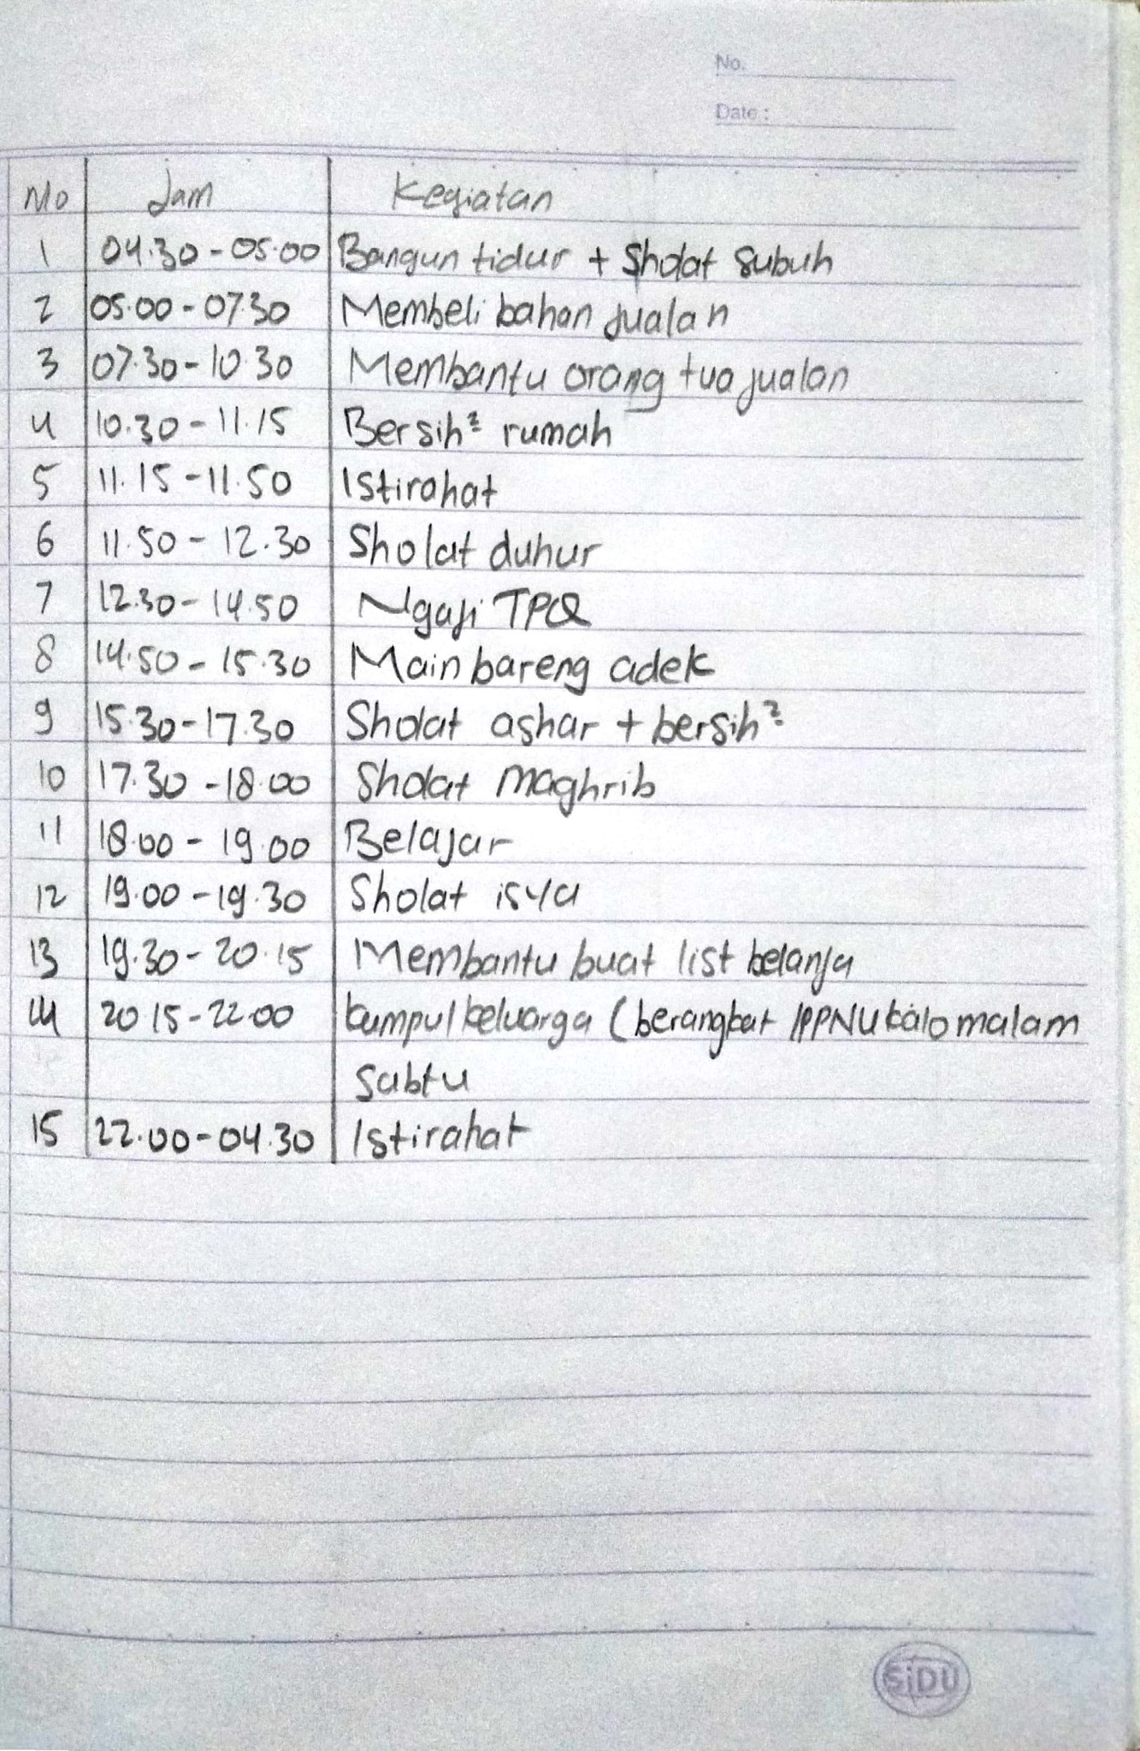

Daily Schedule Responden II
F.I.S

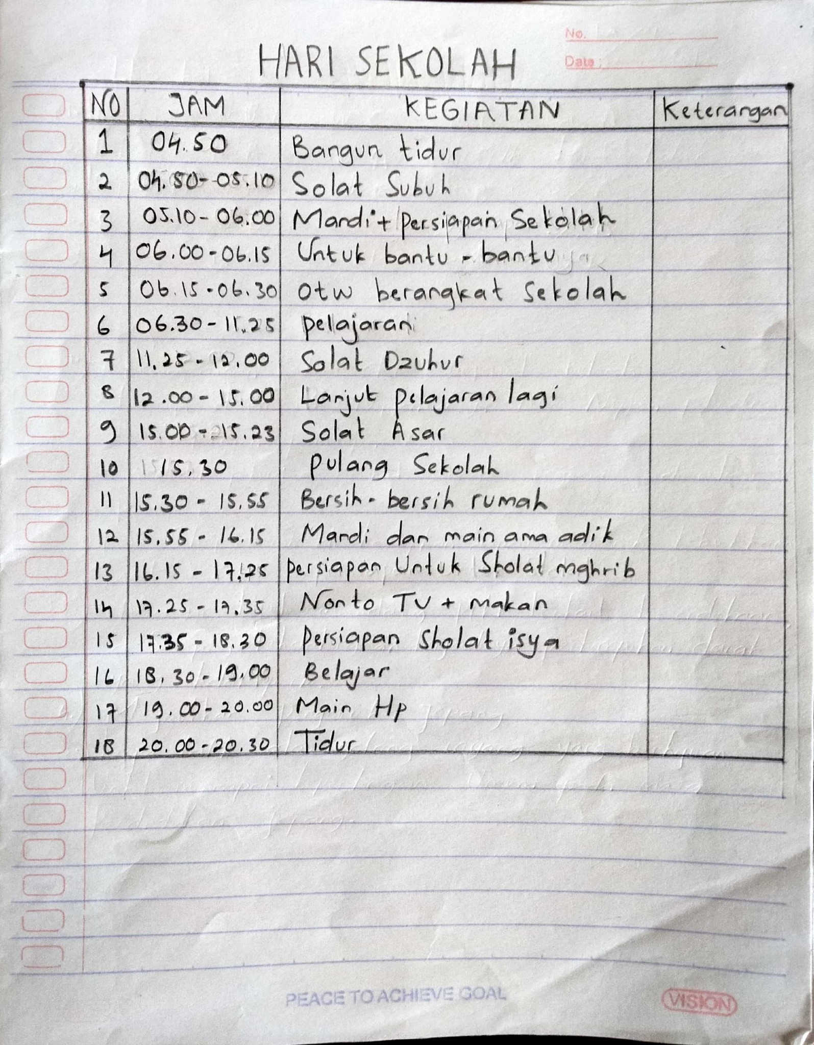

Daily Schedule Responden III
N.A

